**НИУ «МЭИ»**

**ИНЖЕНЕРНО-ЭКОНОМИЧЕСКИЙ ИНСТИТУТ**

**Кафедра «Безопасности и**

**информационных технологий»**

**Лабораторная работа по курсу**

**«Программирование»**

**Тема: «Массивы»**

**Выполнил: группа ИЭ-45-19**

**Дорофеев С.Д.**

**Проверила: ст. преп. каф «БИТ»**

**Буданова Н.А.**

Содержание

Ввод и вывод (практическое задание) 3

Задание 1 3

Задача 2 4

Задача 3 5

Задача 4 6

Вычисление (практическое задание) 8

Задача 1 8

Задача 2 10

Задача 3 12

Задача 4 14

Задача 5 15

# Ввод и вывод (практическое задание)

# Задание 1

Вывести на экран фразу лесенкой:

Студент,

давайте

зачётку

**Листинг программы**

#include <iostream>

#include<locale>

#include<iomanip>

using namespace std;

int main() {

setlocale(LC_ALL,"rus"); //Выбрать русский язык

cout<< "Студент,"<< endl << setw(16) <<"давайте"<< endl << setw(18)<<"зачетку" << endl;

return 0;

}

# Задача 2

Вывести на экран изображение домика из букв:

A

AMA

AMMMA

AMMMMMA

MMMMM

ЖЖ ЖЖ

MMMMM

**Листинг программы**

#include <iostream>

#include<locale>

#include<iomanip>

using namespace std;

int main() {

setlocale(0,"");

cout << setw(5) <<"А"<< endl;

cout << setw(5) <<"AMA"<< endl;

cout << setw(6) <<"AMMMA"<< endl;

cout << setw(7)<<"AMMMMMA"<< endl;

cout << setw(6)<<"MMMMM" << endl;

cout << setw(10)<<"ЖЖ ЖЖ"<< endl;

cout << setw(6)<<"MMMMM"<< endl;

return 0;

}

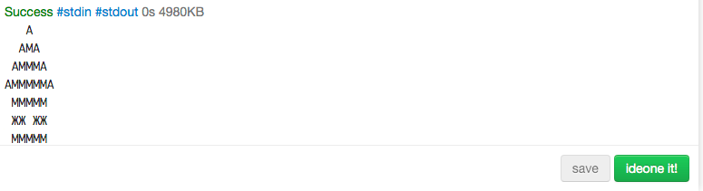

# Задача 3

Вывести на экран изображение двух домиков:

A A

AMA AMA

AMMMA AMMMA

AMMMMMA AMMMMMA

MMMMM MMMMM

ЖЖ ЖЖ ЖЖ ЖЖ

MMMMM MMMMM

**Листинг программы**

#include <iostream>

#include<locale>

#include<iomanip>

using namespace std;

int main() {

setlocale(0,"");

cout << setw(5) <<"А" << setw(8) <<"A" << endl;

cout << setw(5) <<"AMA" << setw(8) << "AMA" << endl;

cout << setw(6) <<"AMMMA" << setw(8) << "AMMMA" << endl;

cout << setw(7) << "AMMMMMA" << setw(8) <<"AMMMMMA"<< endl;

cout << setw(6) << "MMMMM" << setw(8) <<"MMMMM" << endl;

cout << setw(10) << "ЖЖ ЖЖ" << setw(12) <<"ЖЖ ЖЖ" << endl;

cout << setw(6) << "MMMMM"<< setw(8) <<"MMMMM"<< endl;

return 0;

}

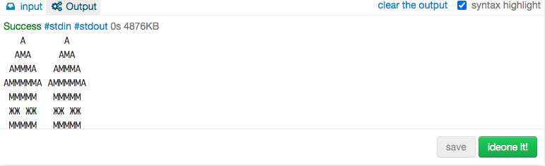

# 

# Задача 4

Вывести значения целых переменных а=4 и b=2 в формате:

А) 2+4=?

Б) Z(4)=F(2)

В) а=4; b=2;

Г) Ответ: (4;2)

***Состав данных***

|  |  |  |
| --- | --- | --- |
| **Имя** | **Смысл** | **Тип** |
| **Исходные данные** | | |
| a | Число переменной «a» | целый |
| b | Число переменной «b» | целый |
| **Выходные данные** | | |
| a, b | Переменная a и b | целый |

**Листинг программы**

#include <iostream>

#include<locale>

#include<iomanip>

using namespace std;

int main () {

setlocale (0,"");

int a, b;

a = 4;

b = 2;

cout << "A)" << setw(2) << b << "+" << a << endl;

cout << "Б)" << setw(3) << "Z(" << a <<")=F(" << b << ")" << endl;

cout << "B)" << setw(3) << "a=" << a <<"; b=" <<b << ";" << endl;

cout << "Г)" << setw(14) << "Ответ: (" << a << ";" << b << ")" << endl;

return 0;

}

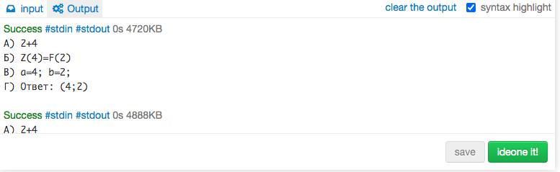

# Вычисление (практическое задание)

# Задача 1

Ввести с клавиатуры три целых числа, найти их сумму, произведение и среднее арифметическое.

***Состав данных***

|  |  |  |
| --- | --- | --- |
| **Имя** | **Смысл** | **Тип** |
| **Исходные данные** | | |
| a | Ввод 1 числа | целый |
| b | Ввод 2 числа | целый |
| c | Ввод 3 числа | целый |
| temp | Число = 3 | целый |
| **Выходные данные** | | |
| sum | Сумма 3 чисел | целый |
| comp | Произведение 3 чисел | целый |
| ar | Среднее арифметическое 3 чисел | целый |

**Листинг программы**

#include <iostream>

#include <math.h>

#include <conio.h>

#include <locale>

using namespace std;

int main () {

setlocale (0,"");

int a, b, c, sum;

float comp, ar;

cout << "Введите первое число" << endl;

cin >> a;

cout << "Введите второе число" << endl;

cin >> b;

cout << "Введите третье число" << endl;

cin >> c;

sum = a + b + c;

ar = a * b * c;

comp=(a+b+c)/3;

cout<<"Сумма трех чисел "<< sum << endl;

cout<<"Произведение трех чисел " << ar <<endl;

cout<<"Среднее арифметическое трех чисел " << comp << endl;

return 0;

}

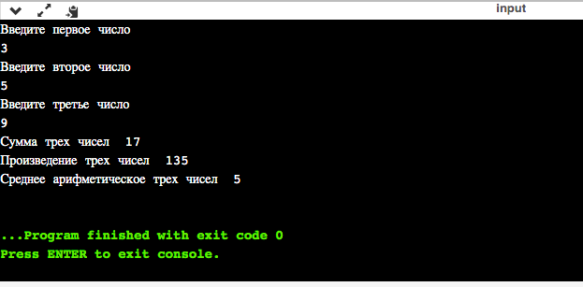

# Задача 2

Ввести с клавиатуры координаты двух точек (A и B) на плоскости (вещественные числа). Вычислить длину отрезка AB.

***Состав данных***

|  |  |  |
| --- | --- | --- |
| **Имя** | **Смысл** | **Тип** |
| **Исходные данные** | | |
| x1 | Ввод координаты x отрезка A | вещественный |
| y1 | Ввод координаты y отрезка A | вещественный |
| x2 | Ввод координаты x отрезка B | вещественный |
| y2 | Ввод координаты y отрезка B | вещественный |
| **Выходные данные** | | |
| A | Координаты отрезка A | вещественный |
| B | Координаты отрезка B | вещественный |
| AB | Длина отрезка AB | вещественный |

**Листинг программы**

#include <iostream>

#include <math.h>

#include <conio.h>

#include <locale>

using namespace std;

int main () {

setlocale (LC_ALL,"rus");

float x1, y1, x2 ,y2 ,A ,B , AB;

cout << "Введите абсциссу первой точки" << endl;

cin >> x1;

cout << "Введите ординату первой точки" << endl;

cin >> y1;

cout << "Введите абсциссу второй точки" << endl;

cin >> x2;

cout << "Введите ординату второй точки" << endl;

cin >> y2;

A = pow((x1 - x2) ,2);

B = pow((y1 - y2) ,2);

AB = sqrt((A + B));

Cout << "Расстояние между точками равно " << AB << endl;

return 0;

}

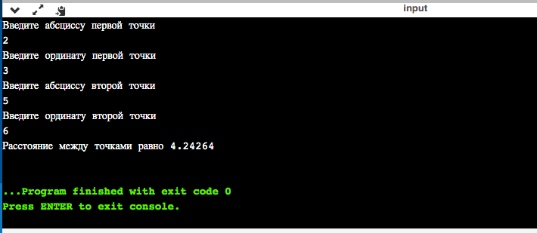

# Задача 3

Получить случайное трехзначное число и вывести через запятую его отдельные цифры. (сотни, десятки, единицы)

**Листинг программы**

#include <iostream>

#include <math.h>

#include <conio.h>

#include <locale>

#include <stdlib.h>

#include <time.h>

using namespace std;

int main() {

setlocale(LC_ALL, "rus");

int min, max, randNum;

srand(time(0));

float b, g, i;

min = 100; max = 999;

randNum = min + rand() % max;

cout << "Случайное число равно: " << randNum << endl;

b = randNum / 100;

cout << b; //первая цифра

g = (randNum / 10) % 10;

cout << ", " << g; //вторая цифра

i = (randNum % 10);

cout << ", " << i << endl; //третья цифра

cout << "сотни = ";

cout << b << endl;

cout << "десятки = ";

cout << g << endl;

cout << "единицы = ";

cout << i << endl;

return 0;

}

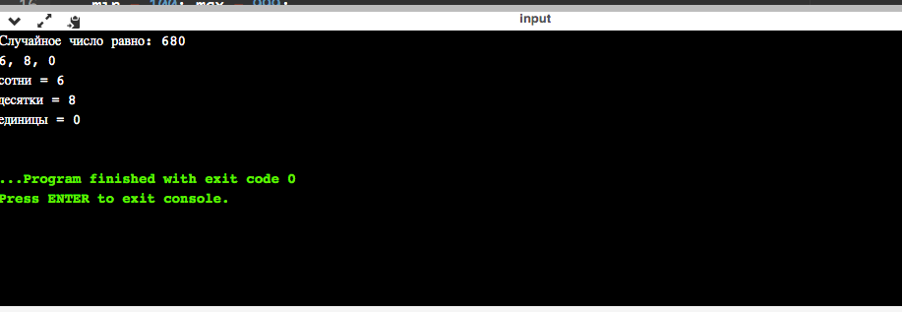

# Задача 4

Напишите программу, которая меняет местами значение двух переменных в памяти

***Состав данных***

|  |  |  |
| --- | --- | --- |
| **Имя** | **Смысл** | **Тип** |
| **Выходные данные** | | |
| firstNum | Первое число | Целый |
| secondNum | Второе число | Целый |

**Листинг программы**

#include <iostream>

#include <math.h>

#include <conio.h>

#include <locale>

#include <stdlib.h>

#include <time.h>

using namespace std;

int main() {

setlocale(0, "");

int firstNum, secondNum, temp;

cout << "введите первое число " << endl;

cin >> firstNum;

cout << "введите второе число " << endl;

cin >> secondNum;

temp = secondNum;

secondNum = firstNum;

firstNum = temp;

cout << "Первое число равно " << firstNum << endl;

cout << "Второе число равно " << secondNum << endl;

return 0;

}

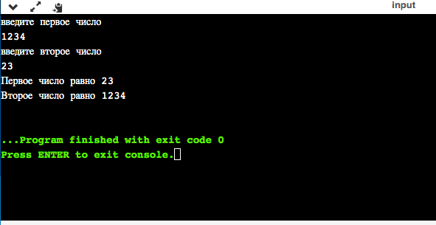

# Задача 5

Решить задачу 4 не используя дополнительную переменную.

***Состав данных***

|  |  |  |
| --- | --- | --- |
| **Имя** | **Смысл** | **Тип** |
| **Исходные данные** | | |
| firstNum | Ввод переменной | Целый |
| secondNUm | Ввод второй переменной | Целый |
| **Выходные данные** | | |
| firstNum | Вывод первой переменной | Целый |
| secondNum | Вывод второй переменной | Целый |

**Листинг программы**

#include <iostream>

#include <math.h>

#include <conio.h>

#include <locale>

#include <stdlib.h>

#include <time.h>

using namespace std;

int main() {

setlocale(0, "");

int firstNum, SecondNum;

cout << "введите первую переменную" << endl;

cin >> firstNum;

cout << "введите вторую переменную" << endl;

cin >> SecondNum;

swap(firstNum, SecondNum);

cout << "Первая переменная равна " << firstNum << ", а вторая " << SecondNum << endl;

return 0;

}

